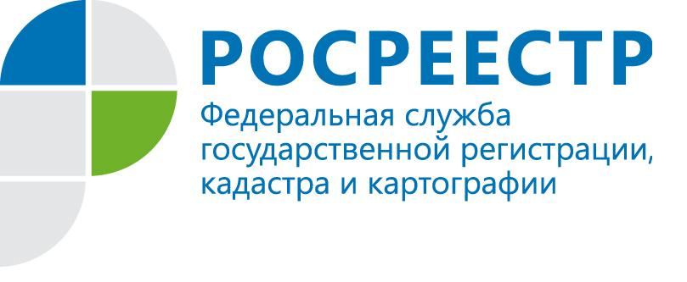

В Кадастровой палате можно получить информацию о существующих обременениях на земельный участок

Кадастровой палатой по Республике Коми по состоянию на 1 августа 2017 в Единый государственный реестр недвижимости внесено свыше 4800 зон с особыми условиями использования территорий. В основном это охранные зоны объектов электросетевого хозяйства, объектов по производству электрической энергии, трубопроводов, газораспределительных сетей, тепловых сетей, сетей связи. Также внесены водоохранные зоны, зоны санитарной охраны источников питьевого и хозяйственно-бытового водоснабжения, прибрежные защитные полосы.

Необходимость установления границ зон с особыми условиями использования территорий обусловлена требованиями законодательства о соблюдении особых условий использования земельных участков и режима хозяйственной деятельности.

Зачастую правообладатели при использовании земельных участков даже не предполагают, что их земельный участок частично или полностью расположен в границах охранной зоны газопровода, нефтепровода или объектов электросетевого хозяйства. Однако следует знать, что в соответствии с законодательством в границах охранных зон накладывается ряд ограничений по использованию земельных участков. Например, в охранной зоне объектов электросетевого хозяйства запрещается осуществлять любые действия, которые могут нарушить безопасную работу объектов электросетевого хозяйства, в том числе установлен запрет на строительство, на размещение различных объектов, на посадку и вырубку деревьев и кустарников и др.

Наличие полных сведений о границах зон с особыми условиями использования территорий поможет избавить граждан, юридических лиц от негативных и непредвиденных ситуаций.

Информацию о существующих обременениях того или иного земельного участка, в связи с установлением границ зон с особыми условиями использования территорий, заинтересованное лицо может получить в форме кадастровой выписки из Единого государственного реестра недвижимости.

Заинтересованное лицо также может узнать сведения об ограничениях на сайте Федеральной кадастровой палаты (http://kadastr.ru/site/electron/zouit.htm), набрав в соответствующей строке страницы сайта кадастровый номер земельного участка или учетный номер зоны. Сведения о сервитуте отображаются на сайте в том случае, если объект недвижимости зарегистрирован в Едином государственном реестре недвижимости.

